Od: Mgr. Tomáš Pavelka <tomas.pavelka@gymbru.cz>
Odesláno: pondělí 6. dubna 2020 9:04
Komu: Šárka Dubská <sarka.dubska@mobatime.cz>
Předmět: Re: Poptávka analogových podružných hodin

Dobrý den,

objednáváme tedy závazně dle cenové nabídky s jednou malou změnou, místo 803542 3218.A.28.C6 podružné hodiny 1 ks 1 880,00 bychom prosili stejnou velikost, ale ciferník C4 (černý s bílými ručičkami). Také budeme čekat na kalkulaci dopravného.

S pozdravem

Mgr. Tomáš Pavelka
ředitel školy

Všeobecné a sportovní gymnázium, Bruntál, příspěvková organizace
Dukelská 1423/1
792 01 Bruntál

tel: 595 535 082
mobil: 770 104 372
e-mail: reditel@gymbru.cz
www.gymbru.cz
ID ds: g3ymyix

Od: Šárka Dubská <sarka.dubska@mobatime.cz>
Komu: Mgr. Tomáš Pavelka <tomas.pavelka@gymbru.cz>
Předmět: RE: Poptávka analogových podružných hodin

Dobrý den,

děkujeme za poptávku.

V příloze zasílám nabídku č. NVV-341/2020.

V případě jakýchkoliv dotazů, přání či připomínek, nás prosím neváhejte kontaktovat.

S pozdravem / Best regards
Šárka Dubská
________________________________________
Odborný poradce prodeje / Sales Consultant
tel.: +420 517 302 015
e-mail: sarka.dubska@mobatime.cz

ELEKON, s.r.o.
Brněnská 411/15, 682 01 Vyškov
tel.: +420 517 302 000
IČO: 60726890, DIČ: CZ60726890
www.mobatime.cz | www.firemnidochazka.cz

From: Mgr. Tomáš Pavelka <tomas.pavelka@gymbru.cz>
To: sarka.dubska@mobatime.cz
Subject: Poptávka analogových podružných hodin

Dobrý den,

poptáváme 41 ks podružných analogových hodin typ 3218https://mobatime.cz/obchod/analogove-hodiny-3218/

13 ks ciferník 28cm design C2
27 ks ciferník 40cm design C2
1 ks ciferník 28cm design C6

Pošlete prosím cenovou nabídku.
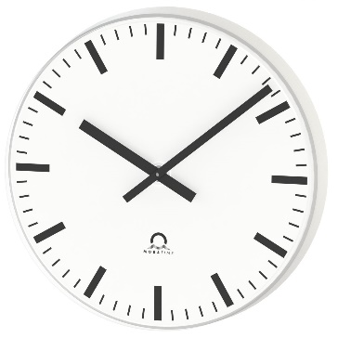 | Analogové nástěnné hodiny 3218 - MOBATIME  Díky analogovým hodinám řady 3218 získáte vysoce kvalitní produkt při zachování příznivé ceny. Jedná se o odolné celoplastové hodiny kryté vypouklým akrylátovým sklem.  mobatime.cz
Děkuji

Mgr. Tomáš Pavelka
ředitel školy

Všeobecné a sportovní gymnázium, Bruntál, příspěvková organizace
Dukelská 1423/1
792 01 Bruntál

tel: 595 535 082
mobil: 770 104 372
e-mail: reditel@gymbru.cz
www.gymbru.cz
ID ds: g3ymyix

 | Tento e-mail byl zkontrolován na viry antivirovým softwarem AVG.  www.avg.cz

